Урок по теме " Виды информации" с использованием материалов ЦОР (информатика 6 класс).
Цели урока:
- Обучающая – формирование новых знаний, умений и навыков по теме “Виды информации ”;
- Развивающая – развивать мышление учащихся посредством анализа, сравнения и обобщения изучаемого материала, самостоятельность, развитие речи;
- Воспитательная – активизация познавательной и творческой активности учащихся, воспитание чувства ответственности, коммуникативности.
Тип урока: изучение нового материала.
Вид урока: комбинированный, продолжительность 40 минут.
Возраст учащихся: 6 класс.
Оборудование: компьютер, проектор, экран, кейсы для работы в группе, таблица для каждого ученика, материалы ЦОР.
План урока.
- Актуализация опорных знаний.
- Изложение нового материала.
- Работа в группах
- Закрепление.
- Домашнее задание.

Ход урока.

Учитель |  | Ученик | Экран (компьютер)
Актуализация опорных знаний.

Вспомним понятие информации. Приведите примеры информации. | От латинского слова informatio - сведения, разъяснения, изложение.  Информация – это знания, получаемые в школе, сведения, которые получают из книг, телепередач, новости, которые слышат по радио или от людей, с которыми общаются.
Изложение нового материала.

Виды информации. Говорить об информации вообще, а не применительно к какому-то ее конкретному виду (роду, типу, классу) беспредметно.  Какие типы или виды информации можно выделить?  Во-первых, по способу восприятия информации.  У человека пять органов чувств:  назовите и приведите примеры их использования. | зрение; с помощью глаз люди различают цвета, воспринимают зрительную информацию, к которой относятся и текстовая, и числовая, и графическая;  слух; уши помогают воспринимать звуковую информацию – речь, музыку, звуковые сигналы, шум;  обоняние; с помощью носа люди получают информацию о запахах окружающего мира;  вкус; вкусовые рецепторы языка дают возможность получить информацию о том, каков предмет на вкус – горький, кислый, сладкий, соленый;  осязание; кончиками пальцев (или просто кожей), на ощупь можно получить информацию о температуре предмета – горячий он или холодный, о качестве его поверхности – гладкий или шершавый. |  | 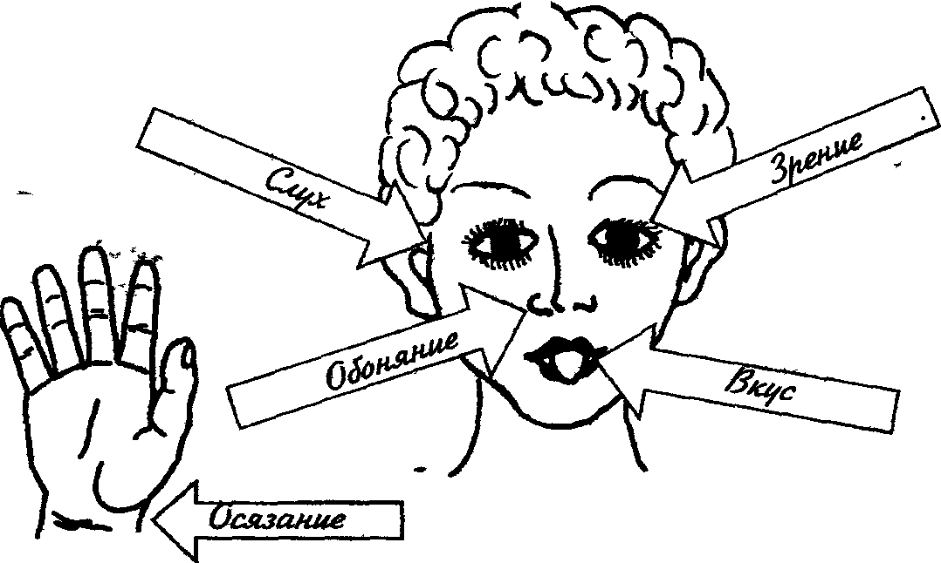
Человек получает информацию о внешнем мире с помощью своих органов чувств. Практически около 90% информации человек получает при помощи органов зрения (визуальный), примерно 9% – при помощи органов слуха (аудиальный) и только 1% при помощи остальных органов чувств (обоняния, вкуса, осязания).  Компьютер, помогающий человеку хранить и обрабатывать информацию, приспособлен в первую очередь для обработки текстовой, числовой, графической информации.  Во-вторых, по форме представления информации.  Рассмотрим только те виды информации, которые “понимают” технические устройства (в частности, компьютер). | http://files.school-collection.edu.ru/dlrstore/9216a674-50d4-4887-bf71-2334d5aa2230/2_38.swf
Работа в группах

Ребята, сегодня вы сможете самостоятельно изучить новый материал и ознакомить с ним одноклассников.  Вы будете разделены на 5 групп, каждая из которых ознакомится с одним из видов представления информации:  - Текстовая (знаки, буквы, символы)  - Числовая  - Графическая (схема, рисунок и т.д.)  - Звуковая (голос, музыка)  - Комбинированная (смешанная)  Итогом работы станет таблица, содержащая полную информацию о каждом из видов информации. | 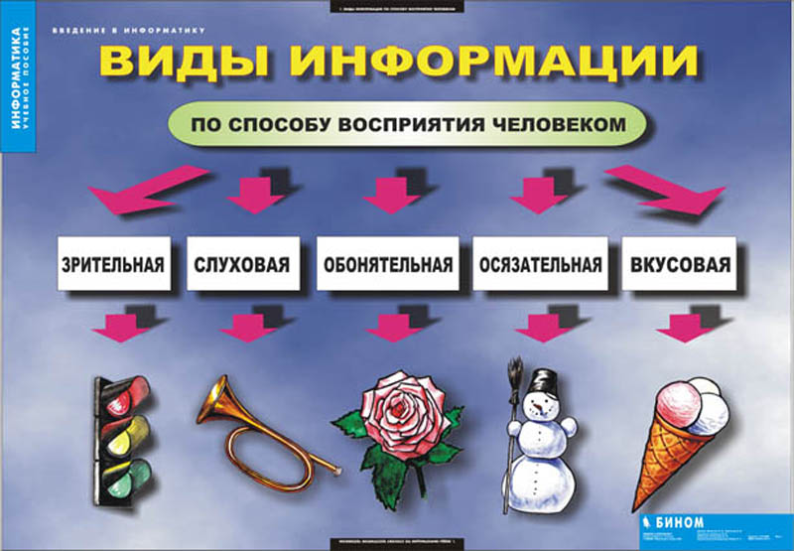  http://files.school-collection.edu.ru/dlrstore/4738eb8f-71c5-47f6-9842-143337aaca34/2_78.jpg

Виды информации по форме представления.
Виды информации | Определение (ввести самостоятельно) | Основные характеристики (особенности) | Методы хранения, форматы | Примеры
Текстовая (знаки, буквы, символы)
Числовая
Графическая (схема, рисунок и т.д.)
Звуковая (голос, музыка)
Комбинированная (смешанная)

Закрепление

Теперь с помощью таблицы вы легко сможете выполнить следующие задания. | http://files.school-collection.edu.ru/dlrstore/b8179527-5fb5-4d42-9be6-98051b95afa3/%5BINF_007%5D_%5BQS_03%5D.html

Текстовая информация ( Кейс1). Аналогично для всех групп.
Текстовая информация, например текст в учебнике, сочинение в тетради, реплика актера в спектакле, прогноз погоды, переданный по радио. Заметим, что в устном общении (личная беседа, разговор по телефону, радиопостановка спектакля) информация может быть представлена только в словесной, текстовой форме. Числовая информация, например таблица умножения, арифметический пример, счет в хоккейном матче, время прибытия поезда и др. В чистом виде числовая информация встречается редко, разве что на контрольных по математике. Чаще всего используется комбинированная форма представления информации.
Рассмотрим пример. Вы получили телеграмму: “Встречайте двенадцатого. Поезд прибывает в восемь вечера”. В данном тексте слова “двенадцатого” и “восемь” мы понимаем как числа, хотя они и выражены словами.
В процессах восприятия, передачи и хранения информации живыми организмами, человеком и техническими устройствами происходит ее кодирование. Человечество использует шифрование (кодировку) текста с того момента, когда появилась первая секретная информация. Текст – последовательность символов компьютерного алфавита.
Текстовая информация – это информация, выраженная с помощью естественных и формальных языков в письменной форме (прописные и строчные буквы русского и латинского алфавитов, цифры, знаки и математические символы).
Для представления текстовой информации достаточно 256 различных знаков.
По формуле N=2I можно вычислить, какое количество информации необходимо, чтобы закодировать каждый знак: N = 2I => 256 = 2I => 28 = 2I => I = 8 битов.
Для обработки текстовой информации на компьютере необходимо представить ее в двоичной знаковой системе (в виде 0 и 1). Для кодирования каждого знака требуется количество информации, равное 8 битам, т. е. длина двоичного кода знака составляет восемь двоичных знаков. Каждому знаку необходимо поставить в соответствие уникальный двоичный код из интервала от 00000000 до 11111111 (в десятичном коде от 0 до 255)
Человек различает знаки по их начертанию, а компьютер - по их двоичным кодам. При вводе в компьютер текстовой информации происходит ее двоичное кодирование, изображение знака преобразуется в его двоичный код. Пользователь нажимает на клавиатуре клавишу со знаком, и в компьютер поступает определенная последовательность из восьми электрических импульсов (двоичный код знака).

